مديرية تربية ----------- امتحان الشهر الثاني الصف: الثامن الأساسي
مدرسة: ---------------- الفصل الدراسي الثاني 2017/2018 الزمن: -----
اسم الطالب: ------------- في مبحث الرياضيات التاريخ: ---/---/2018
السؤال الأول: أ- ارسم المثلث الذي أطوال أضلاعه: أ ب = 5سم، ب ﺠ = 6سم، و ﺠ أ = 4سم (12 علامة)

ب-: في الشكل المجاور احسب ق < د ب ﺠ أ

د
70°
42°
ب ﺠ

ﺠ-: أوجد قياسات زوايا المثلث التالي:
- ق < أ ب ﺠ = -------------- أ
السبب: --------------------- 70°
- ق < أ ﺠ ب = ---------------
السبب: --------------------- 120°
ب ﺠ

السؤال الثاني: ( 12علامة)
أولاً: أ ب ﺠ مثلث قائم الزاوية في ب فيه أ ب = 5سم، ب ﺠ 12سم، اوجد أ ﺠ ؟

ثانيا: إذا كان س ص ع مثلث قائم الزاوية في ص فيه س ص 7سم، س ع 6سم، أوجد ص ع؟

ثالثا: من الشكل المجاور إذا كان طول أ ﺠ = 20سم أ
أوجد ب د = -----------------------
السبب: -------------------------- د

ب ﺠ

السؤال الثالث: أ- هل أطوال أضلاع المثلث التالية تمثل مثلث قائم الزاوية ولماذا؟ (8 علامات)
أ ب = 7سم، ب ﺠ = 12سم، أ ﺠ = 13سم.

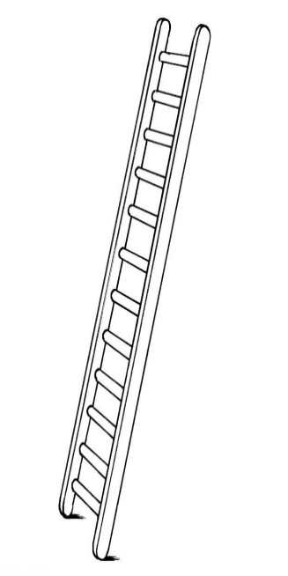
ب- سلم طوله 10م، يستند على حائط رأسي وطرفه الآخر على أرض أفقية يبعد عن الحائط 6م، أوجد ارتفاع الحائط؟

السؤال الرابع: (8 علامات)
- ارسم قطعة مستقيمة طولها 6سم ونصّفها باستخدام المسطرة والفرجار.

- ارسم الزاوية التي قياسها 80° ونصّف هذه الزاوية باستخدام المسطرة والفرجار.

انتهت الأسئلة امنياتي بالتوفيق للجميع

